编号：

设计报告文档分数
设计作品分数

程序设计课程设计文档

题 目 ： 个人备忘录
姓 名 ： 海涛有点浪
联系方式 ： 597778912@qq.com
专业班级 ： 二班

年 月 日

- 题目意义和设计思想
1、题目意义
意义：希望通过编写一个独立的程序来巩固自己所学到的知识，同时查漏补缺，对自己的能力有一个掌握判断，激励自己在今后的学习里知道目标，努力前进，为自己积累编写程序的经验。
2、设计思想
个人备忘录，这个程序能够记录一些自己想要记住，但可能会忘记的人。比如在一个人要毕业的时候，想要记住班上的人的一些基本信息，因为若干年后肯定会有所忘记，所以这时候就充当了一个同学录的功能。
还有在当下软件，app层出不穷的年代，几乎每个软件或者app都要求注册一个账号以便更好的服务于你，这时候那些账号密码能会把你搞昏，在一段时间后可能再次登陆软件时脑子就会瞬间短路，忘了当时设置的密码，这时只要在你还记得密码时将账号密码输入程序，就能轻松地通过账号或者软件，app名找到当时的设置的密码。
首先从一些基本的东西入手，在我的构想里，这个程序应该有，新建，保存，修改，删除，搜索，添加等功能，运用链表和文件的知识编写这些功能，所以先进行这些函数的代码的书写。其次考虑到界面的问题，通过上网查书，对里面的内容进行借鉴模仿，并且能够自己写出构图框架的函数。之后在函数功能链接方面，考虑到各个功能之间的关系，联系，采用不同的结构进行链接，希望能让界面更人性化。最后通过网上搜索以及自己对搜索到的函数进行修改，加入了颜色。
以上便是这次设计程序的目的和思想。

二、采用的主要技术、遇到的难点和解决方法
1光标定点问题，在书上有函数gotoxy（）；可以定位光标，但是vc上无法使用，上网搜索到一段函数如下：
void gotoxy(int x,int y){
COORD pos={x,y};
HANDLE hOut=GetStdHandle(STD_OUTPUT_HANDLE);
SetConsoleCursorPosition(hOut,pos);
}
添加这个函数后可以使用，但至今尚不明其中含义。
2 vc中颜色问题，在网上搜到了如下函数
void setcolor(unsigned short ForeColor,unsigned short BackGroundColor)
{
SetConsoleTextAttribute(GetStdHandle(STD_OUTPUT_HANDLE),
(ForeColor%16)|(BackGroundColor%16*16));
}
对这个函数进行了简单的修改，进行使用。但仍然不明其中含义。
3用到了链表的相关知识，比如链表结点的删除，添加，修改，搜索等。
4文件的打开和保存。
5主函数中的逻辑关系语句
6原本希望能够使用鼠标点击实现操作，之后没有找到相关方面的知识，放弃之。之后又希望能够使用上下左右键来控制光标位置，实现对各个功能的操作，写好mov（）函数后仍旧发现无法具体实施，最终使用了快捷键来代替。
三、实现的主要功能和系统结构
主要功能：1 可以进行文件的重复新建保存.
2 可以打开一个新建好的文件并显示在屏幕中
3 能够对打开的文件进行删除文件及修改文件名操作
4 能够对打开的文件重复进行删除内容，修改内容，搜索并对搜索到的内容进行删除，修改等操作。
系统结构：

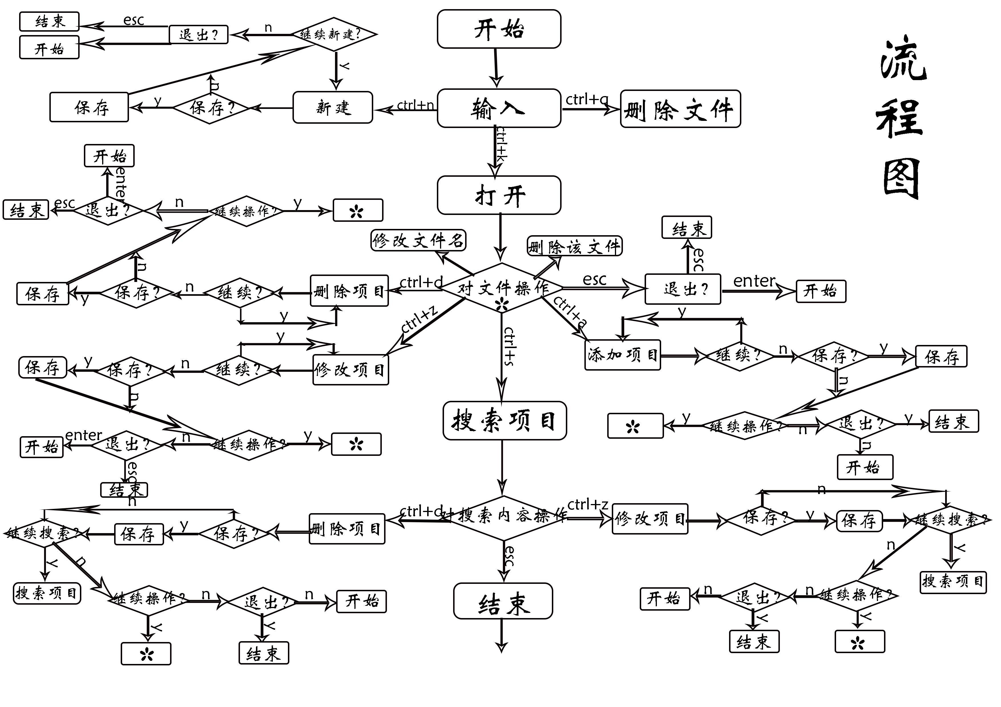

四、核心算法描述和相关技术说明
核心算法描述
主函数使用了条件判断语句来进行分支运算，同时用了循环语句使得程序不至于在没有准备的情况下退出。
利用ASCLL码来进行快捷键的设置输入操作。
利用gotoxy（）函数进行光标的定位以不至于光标无法控制。
本程序对光标控制函数gotoxy（）的依赖程度较大，几乎每个函数都用到。
相关技术说明：
在进行程序运行是一定要看清提示内容进行合理的操作，否则光标出现的位置可能不如所想。

五、总结和体会
1通过这两个星期的学习，自我感觉对c语言有了进一步的了解与熟悉，同时也发现了许多的问题，比如自己有时候逻辑不清，导致所写出的代码漏洞百出。对c语言中的一些语句不太熟悉，在用到的时候还得翻书查看，之前对c的了解不太深刻，在做界面的时候无从下手等等。但是通过这些天的努力，这些问题都有所好转，逐渐发现c编程的魅力所在，在做成一个程序时的喜悦的心情也无法言表。之后还需要加倍努力，锻炼自己的更深层次的能力。
2这次课程设计给我另一个体会就是在写程序之前必须兼顾整体，考虑到各种因素，就拿这个程序为例，感觉这个程序主函数太过繁杂，这是在写代码之前没有料到的，各种逻辑关系有些混乱，一些函数是临时发现缺陷补充上的。这一点在今后的学习过程中要有所注意。
3网络上的资源太过繁杂，一些函数根本不明其意，但不妨使用，今后应该合理利用这些资源，加强自身编码素质。

